ESCOLA MUNICIPAL INFANTIL PREFEITO ALCIDES FERRARI.
DISCIPLINA: ARTES
PROFESSORA: ELISÂNGELA MASQUIO.

ALUNO (A):________________________________________ SÉRIE: PRÉ I
ATIVIDADE: DIA DO ÍNDIO 19 DE ABRIL.
- LEMBRANDO QUE NA DATA DO DIA 19 DE ABRIL É COMEMORADO O DIA DO ÍNDIO, COM AJUDA DOS PAIS PINTE SUA PALMA DA MÃO COM TINTA A COR QUE PREFERIR, OS DEDINHOS PODE SER PINTADOS COM CORES DIFERENTES , CARIMBE A MÃO NA FOLHA E TERMINE OS DETALHES FORMANDO UM ROSTINHO DE UM ÍNDIO.

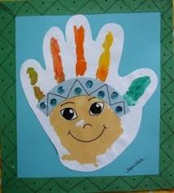

VAMOS CANTAR A MÚSICA COM A LETRA A SEGUIR,OU PESQUISAR NO YOUTUBE A MÚSICA COM VÍDEO.

